

АДМИНИСТРАЦИЯ ЗАТО г. РАДУЖНЫЙ ВЛАДИМИРСКОЙ ОБЛАСТИ
УПРАВЛЕНИЕ ОБРАЗОВАНИЯ

ПРИКАЗ

24.09.2021 № 282

Об организации работы по повышению
функциональной грамотности обучающихся
в г. Радужный Владимирской области

В соответствии с распоряжением департамента образования Владимирской области от 17 сентября 2021 г. №987 «Об организации работы по повышению функциональной грамотности обучающихся» и письмами Министерства просвещения Российской Федерации от 14.09.2021 № 03-1510 «Об организации работы по повышению функциональной грамотности», от 15.09.2021 № A3-581/03 «Об организации работы по повышению качества образования в субъектах Российской Федерации», ФГБНУ «Институт стратегии развития образования Российской академии образования» от 17.09.2021 № 01-09/285 «О создании региональных команд по вопросам формирования функциональной грамотности обучающихся»:

П Р И К А З Ы В А Ю:
1. Утвердить:
1.1. состав координационного совета по вопросам формирования и оценки
функциональной грамотности согласно приложению 1;
1.2. состав муниципальной команды по вопросам формирования
функциональной грамотности согласно приложению 2;
1.3. план мероприятий, направленных на формирование и оценку
функциональной грамотности, на 2021/2022 учебный год (далее — План) согласно приложению 3;
2. Руководителям общеобразовательных организаций обеспечить:
2.1. разработку и утверждение планов мероприятий, направленных на
формирование и оценку функциональной грамотности обучающихся общеобразовательных организаций на 2021/2022 учебный год;
2.2.прохождение учителями курсов повышения квалификации по вопросам
функциональной грамотности, вошедшими в базу данных обучающихся 8-9 классов 2021/2022 учебного года, участвующих в формировании функциональной грамотности по шести направлениях (читательская грамотность, математическая грамотность, естественно-научная грамотность, финансовая грамотность, глобальные компетенции и креативное мышление);
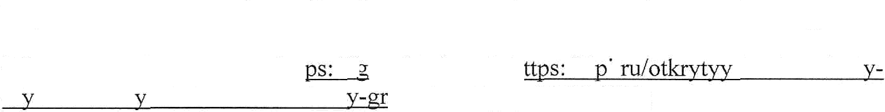
2.3 внедрение в учебный процесс банка заданий для оценки функциональной грамотности, разработанных ФГБНV «Институт стратегии развития образования Российской академии образования» (все необходимые для работы материалы находятся в информационно-телекоммуникационной сети «Интернет» по адресам:
https://fg.resh.edu.ru .
https://fipi.ru/otkrytyy-bank-zadaniy-dlya-otsenki-yestestvennonauchnoy-gramotnosti
2.4. проведение информационно-просветительской работы с родителями (законными представителями) обучающихся.
3. Контроль за исполнением настоящего приказа оставляю за собой.

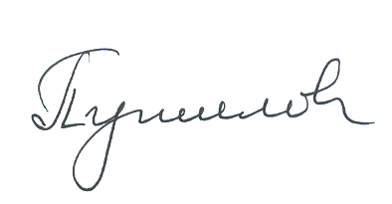
Начальник управления образования Т.Н. Путилова

Приложение № 1 к приказу управления образования
от 24.09.2021 г. № 282

Состав координационного совета по вопросам формирования и оценки
функциональной грамотности

- Путилова Т.Н. - начальник управления образования
- Дубинина Н.Н. –– заместитель начальника управления образования;
- Зуева Г.Г. –заведующая методическим кабинетом;
- Мельникова Н.В. –методист методического кабинета;
- Сычева С.С. –методист методического кабинета;

Приложение № 2 к приказу управления образования
от 24.09.2021 г. № 282

Состав муниципальной команды по вопросам формирования
функциональной грамотности

№ | ФИО ответственного | Должность, место работы | Направление  функциональной грамотности
1. | Наумова Дарья Дмитриевна | МБОУ СОШ №2,  учитель начальных классов, педагог дополнительного образования | креативное мышление
2. | Блохина Светлана Александровна | МБОУ СОШ №1,  учитель русского языка и литературы | читательская грамотность
3 | Маркова Елена Александровна | МБОУ СОШ №1,  учитель математики | математическая грамотность
4. | Пестова Жанна Александровна | МБОУ СОШ №2,  учитель биологии | естественно-научная грамотность
5. | Баринова Елена Валерьевна | МБОУ СОШ №2,  учитель математики | финансовая грамотность
6. | Чернигина Ирина Сергеевна | МБОУ СОШ №2,  учитель истории и обществознания | глобальные компетенции

Приложение № 3 к приказу управления образования
от 24.09.2021 г. № 282

План мероприятий, направленных на формирование и оценку функциональной грамотности обучающихся общеобразовательных организаций г. Радужный на 2021/2022 учебный год.

№ п/п | Название мероприятия | Категории участников | Срок
КРУГЛЫЕ СТОЛЫ, СОВЕЩАНИЯ
1 | Совещание муниципальной команды по формированию функциональной грамотности | Ответственные за направления функциональной грамотности | Октябрь  2021 г.
2 | Участие в Круглом столе «Функциональная грамотность: дидактический аспект» | Все категории | Декабрь  2021 г.
 | ВЕБИНАРЫ
3 | Участие в вебинарах по плану Департамента образования. | Все категории | сентябрь – декабрь 2021 г.
КУРСЫ ПОВЫШЕНИЯ КВАЛИФИКАЦИИ ПЕДАГОГОВ
4. | Обеспечение участия педагогов в курсах повышения квалификации по функциональной грамотности на базе ВИРО | Все категории | Октябрь – ноябрь 2021г.
ИНФОРМАЦИОННАЯ
5 | Создание вкладок по формированию функциональной грамотности на страницах сайтов ОО | Все категории | Постоянно
6. | Публикация методических материалов о формировании функциональной грамотности | Все категории | Постоянно
КОНКУРСЫ
7. | Участие в конкурсе для педагогов «Современный урок: дистанционное обучение» | Все категории педагогов | Ноябрь-  декабрь 2021 г.
8. | Участие в конкурсе для педагогов «Решение задач» (заочный) | Все категории педагогов | Ноябрь 2021 г.
ОЦЕНКА ФУНКЦИОНАЛЬНОЙ ГРАМОТНОСТИ
9 | Участие в международном исследовании PISA, национальных исследованиях качества образования | Все категории | 2021/2022 учебный год
10 | Участие в мониторинге функциональной грамотности в 5-х– 9-х классах, проводимом ФГБНУ «Институт стратегии развития  образования Российской академии образования» | Все категории | 2021/2022 учебный год

